

International Academic and Business Conference
HRM in Management Training Curricula
(22th annual meeting)
ИНФОРМАЦИОННОЕ ПИСЬМО

ВОРОНЕЖСКИЙ ГОСУДАРСТВЕННЫЙ УНИВЕРСИТЕТ
ЭКОНОМИЧЕСКИЙ ФАКУЛЬТЕТ КАФЕДРА УПРАВЛЕНИЯ ПЕРСОНАЛОМ

приглашают принять участие
в XXII Международной научно-практической конференции

«Управление персоналом в программах подготовки менеджеров»

Дата проведения: 26 декабря 2025 г.

Формат конференции: онлайн-платформа

Цель конференции: развитие направлений подготовки конкурентоспособных бакалавров и магистров в сфере управления человеческими ресурсами в соответствии с научными достижениями и модернизацией кадровых технологий, расширение взаимодействия предприятий и вузов в подготовке квалифицированных кадров, диалог науки и бизнес-сообщества.

Научная программа конференции:
- управление человеческими ресурсами: действительность и проблемы трансформации;
- модернизация подходов к формированию программ и методов обучения бакалавров и магистрантов в курсах цикла «Управление человеческими ресурсами»;
- развитие научных достижений в управлении персоналом;
- совершенствование кадровых технологий: направление, содержание, зарубежный и отечественный опыт.

История
Впервые проведенная в 2004 г. в формате семинара конференция стала традиционным местом встречи учёных и практиков, специализирующихся в сфере кадрового менеджмента.
На ежегодных заседаниях выступали учёные вузов, научно-исследовательских институтов, представители хозяйствующих субъектов г.г. Москвы, Санкт-Петербурга,

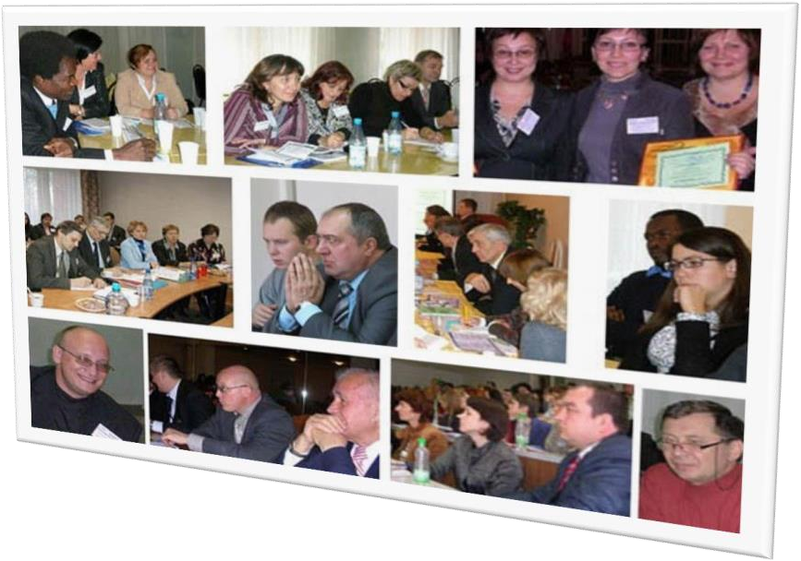
Белгорода, Воронежа, Ижевска, Казани, Красноярска, Курска, Наро-Фоминска, Нижнего Новгорода, Новосибирска, Омска, Оренбурга, Орла, Пензы, Перми, Сочи, Сыктывкара, Тюмени, Ульяновска, Якутска, а также Республики Беларусь, Армении, Республики Казахстан, Республики Таджикистан, Китая, США, Вьетнама, Ганы, Гвинеи-Бисау, Республики Чад, Замбии.
Сформировалось научное сообщество, база для развития творческих связей и повышения результативности использования научного потенциала учёных российских вузов, обсуждены проблемы новых технологий управления персоналом, сформулированы рекомендации российским предприятиям.

Начало работы конференции – 15:00

Условия участия: для участия в конференции необходимо направить в адрес Оргкомитета vgu.kafedra-up@yandex.ru регистрационную карточку участника и материалы к публикации до 22.12.2025 г.

Представленные материалы проходят проверку в системе «АНТИПЛАГИАТ».
Материалы, НЕ СООТВЕТСТВУЮЩИЕ ТЕМАТИКЕ КОНФЕРЕНЦИИ, не публикуются и не возвращаются. Статьи магистрантов принимаются в соавторстве с научными
руководителями. Студенческие работы не публикуются.

Сборник статей загружается в Научную электронную библиотеку (eLIBRARY.ru) и в Российский индекс научного цитирования (РИНЦ).

Статьи участников конференции будут опубликованы при условии оплаты
оргвзноса в сумме 600 руб. Оргвзнос необходимо передать на кафедру управления персоналом или связаться с представителями Оргкомитета для уточнения возможности оплаты.

Ответственный секретарь:
Юлия Юрьевна – старший лаборант кафедры управления персоналом
Телефон для справок: 228-11-60 (5136)
E-Mail: vgu.kafedra-up@yandex.ru

Публикация для иностранных участников бесплатная

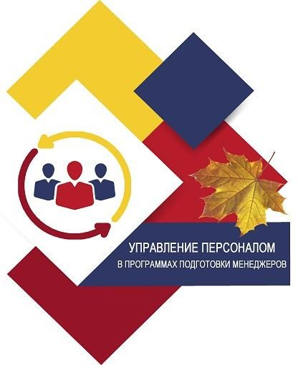
Требования к оформлению материалов

Статьи в объёме 4 страниц представляются в Оргкомитет в виде файла на съемном носителе информации (или по электронной почте), набранного с использованием редактора Word при соблюдении следующих требований: формат листа А4, шрифт - Times New Roman 14 пт., межстрочный интервал одинарный; ФИО автора – полужирным шрифтом в верхнем правом углу; ниже - город и место работы, курсивом; ниже, через 1 интервал, - по центру страницы – название материала, набранное заглавными буквами полужирным шрифтом; ниже, через 1 интервал, - основной текст; поля – левое, правое, верхнее, нижнее – 30 мм. Просьба называть файлы своей фамилией.

Структура статьи (пример)

Иванов А.А.
г. Воронеж, Воронежский госуниверситет

Инновационные подходы к управлению персоналом

Аннотация: ………………………………………………………………....….
……………………………………………….…….….………………………………..
…………………..………………………………………………………..…………….
Ключевые слова: …..……………………………………………………....….
……………………………………………….…….….………………………………..
…………………..………………………………………………………..…………….

Текст текст текст текст текст текст текст текст текст текст текст текст

Литература
……………………………………………….…….….………………………………..
КАРТОЧКА УЧАСТНИКА

ФИО (полностью)

Ученая степень и ученое звание
Организация Должность Адрес Контактные тел. E-mail Название доклада

Форма доклада (доклад на заседании, презентация учебников, учебных и методических пособий, др.)

Оргкомитет:
Дуракова Ирина Борисовна – д.э.н., проф., зав. каф. управления персоналом Воронежского государственного университета
Колоскова Ольга Николаевна – руководитель управления муниципальной службы и кадров городского округа г. Воронеж
Коробова Елена Николаевна – декан факультета экономики и бизнес-управления Витебского государственного технологического университета, Республика Беларусь, г. Витебск
Митина Наталья Николаевна – к.э.н., доц. каф. управления персоналом ВГУ
Саакян Мария Арменаковна – к.э.н., доц. каф. менеджмента Армянского государственного экономического университета, Армения, г. Ереван

Ответственный секретарь:
Юлия Юрьевна – старший лаборант кафедры управления персоналом

Телефон для справок: 228-11-60 (5136)

